Внимание! Важная информация!
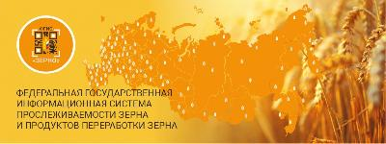
Напоминаем, что с 1 сентября 2022 года все участники рынка зерна (производители, переработчики, ХПП, а также животноводы) должны будут производить все сделки, как закупку, так и продажу через ФГИС «Зерно».
В связи с этим ИКС АПК (Центр компетенций) организует обучающий семинар по регистрации и работе в ФГИС «Зерно», который состоится 15 июля в 15:00 по местному времени на платформе Telegram по ссылке https://t.me/+HInT651enogwOTcy.
Пресс-служба министерства сельского хозяйства области

